

**FACULTAD DE INGENIERÍA**

Escuela Académic­o Profesional de Ingeniería de Sistemas e Informática

**PRODUCTO ACADÉMICO 02**

INFORME

**Documentación de interfaces de usuario construidas y su respectiva lógica java**

PROGRAMACIÓN ORIENTADA A OBJETOS

NRC 13967



**INTEGRANTES – GRUPO 12**:

* José Casimiro Chero Sojo
* Edward David Mercado Guerrero
* Yuri Alexander Escobar Arcaya

2021

**INDICE**

INTRODUCCIÓN 2

ENUNCIADO 2

ANALISIS DE SERVICIOS 3

Análisis de la Caja Negra 3

Fórmulas 4

Servicios que brinda el cajero 4

DATOS DE PRUEBA 4

DIAGRAMA DE CLASES 5

PROGRAMA 5

PRUEBAS 6

Prueba 1: Proceso de autenticación y validación de credenciales para acceso al ATM 6

Prueba 2: Proceso de operaciones: saldo, retiro y depósito en efectivo…… .8

Prueba 2.1: Proceso de operación: visualizar el saldo………………………… 9

Prueba 2.3: Proceso de operación: depositar fondos o efectivo………………12

Prueba 2.4: Proceso de operación: salir del sistema ATM…………………….15

CONCLUSIONES 16

RECOMENDACIONES 16

REFERENCIAS 17

# INTRODUCCIÓN

El siguiente trabajo es un informe de documentación de la elaboración de un cajero automático (ATM) de un Banco, el cual se ha elaborado con sus interfaces de usuario y lógica en el lenguaje de programación Java.

El informe ha sido dividido en # partes, las cuales consta de: enunciado, análisis de servicios, datos de prueba, programa y pruebas correspondientes.

El enunciado comprende los procesos y lineamientos que se debe llevar a cabo para realizar el cajero automático, aquí se define todas las pantallas que se debe diseñar para que el cliente pueda interactuar con la máquina, y permitiéndole realizar las operaciones comunes de un cajero automático.

El análisis de servicios será llevado a cabo mediante la técnica de la caja negra, en donde se identificarán los parámetros de entrada y el de salida. Asimismo, en este apartado se establecerá las formulas a utilizar e identificará los servicios los cuales el cajero automático brindará a los clientes.

En datos de prueba se establecerá los valores para que el cliente pueda realizar sus operaciones, valores como: el número de cuenta y el código NIP válidos, también se establecerá un valor entero como saldo en la cuenta.

En el apartado de programa se explicará los pasos y funcionalidades de las interfaces de usuario

# ENUNCIADO

Un banco local pretende instalar una nueva máquina de cajero automático (ATM), para permitir a los usuarios (es decir, los clientes del banco) realizar transacciones financieras básicas. Cada usuario solo puede tener una cuenta en el banco. Los usuarios del ATM deben poder ver el saldo de su cuenta, retirar efectivo (es decir, sacar dinero de una cuenta) y depositar dinero en una cuenta.

La interfaz de usuario de cajero automático contiene los siguientes componentes: una pantalla que muestra mensajes al usuario, un teclado que recibe datos numéricos de entrada del usuario, un dispensador de efectivo que dispensa efectivo al usuario, y una ranura de depósito que recibe dinero del usuario.

Usted deberá desarrollar una primera versión del software para que se ejecute en una computadora personal. Esta versión debe utilizar el monitor de la computadora para simular la pantalla del ATM y el teclado de la computadora para simular el teclado numérico del ATM.

Esta primera versión deberá permitir:

Cuando el usuario ingresa correctamente su NIP (número de identificación), se muestra el siguiente menú:

Menú principal

1 – Ver mi saldo

2 – Retirar efectivo

3 – Depositar fondos

4 – Salir

Escriba una opción

Si el usuario selecciona la opción 1, se mostrará el saldo de la cuenta.

Si el usuario selecciona la opción 2, se muestra la siguiente interfaz en pantalla:

Menú de retiro

1 - $20 4 - $100

2 - $40 5 - $200

3 - $60 6 – Cancelar transacción

Elija un monto de retiro:

Escriba una opción

La opción 3 del menú principal se utilizará para hacer un depósito de dinero, para ello en la pantalla principal se visualizará un mensaje que pide al usuario que ingrese un monto de depósito o que escriba 0 (cero) para cancelar la transacción.

En esta primera versión de Software deberá utilizar los componentes Swing de java para construir las interfaces de usuario para simular la pantalla del ATM y el teclado de la computadora para simular el teclado numérico del ATM.

No es necesario que implemente ninguna funcionalidad, solo debe construir las interfaces de usuario.

# ANALISIS DE SERVICIOS

## Análisis de la Caja Negra

El objetivo es identificar los datos de entrada y los datos de salida.

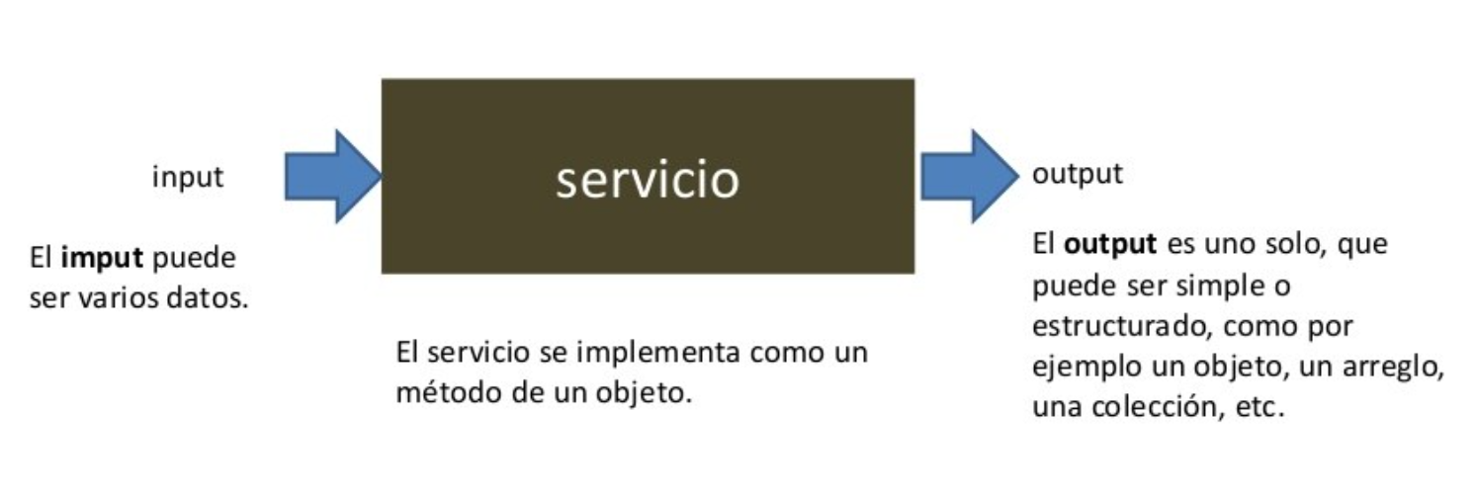

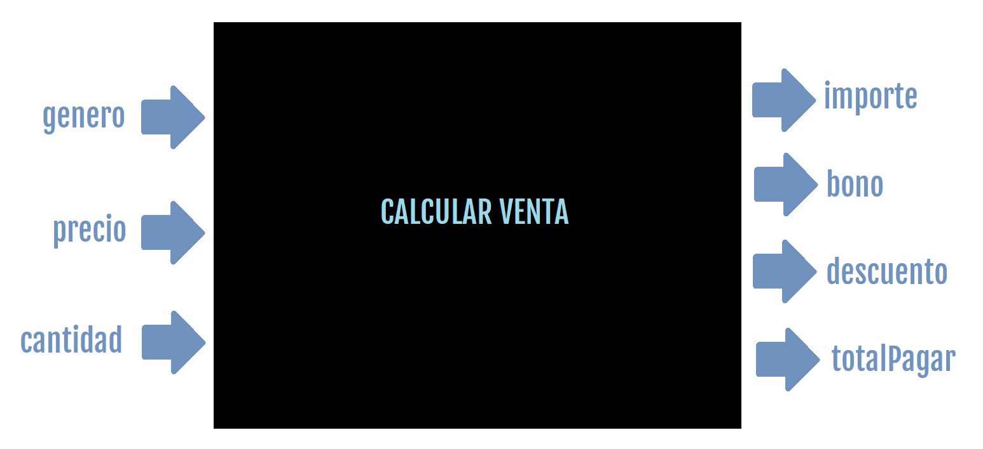

## Fórmulas

Importe = precio * cantidad

bono = importe * (% según el género)

descuento = importe * (% según la cantidad)

totalPagar = importe – bono – descuento

## Servicios que brinda el cajero

* Visualizar el saldo disponible
* Realizar depósito de efectivo
* Realizar retiro de efectivo

# DATOS DE PRUEBA

Para la elaboración del cajero ATM se consideró los siguientes datos de prueba:

* Número de cuenta: ####
* Código NIP: ####
* Saldo en cuenta: 500

public final static String NUMERO_CUENTA = "11111";

public final static String NIP = "22222";

private int saldoActual = **500**;

# DIAGRAMA DE CLASES

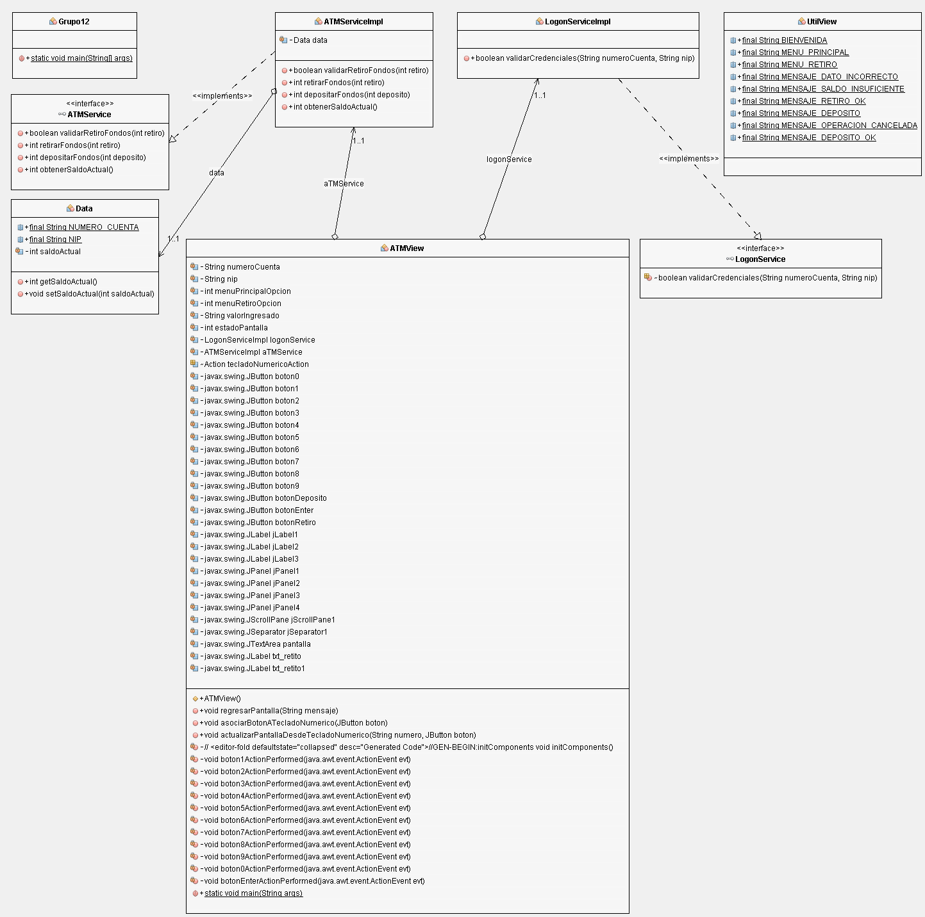

# PROGRAMA

* La pantalla muestra un mensaje de bienvenida y pide al usuario que introduzca un

número de cuenta.

* El usuario introduce un número de cuenta de cinco dígitos, mediante el uso del teclado.
* En la pantalla aparece un mensaje, en el que se pide al usuario que introduzca su NIP (número de identificación personal) asociado con el número de cuenta especificado.
* El usuario introduce un NIP de cinco dígitos mediante el teclado numérico.

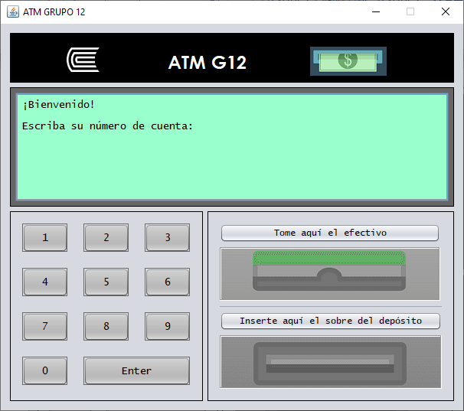

Figura 1. Interfaz de usuario del cajero ATM

# PRUEBAS

## Prueba 1: Proceso de autenticación y validación de credenciales para acceso al ATM.

* Si el usuario introduce un número de cuenta invalido o un NIP incorrecto, la pantalla muestra un mensaje “Datos incorrectos” (figura 3) y después el ATM regresa al paso 1 para reiniciar el proceso de autenticación (figura 1).

|  |  |  |
| --- | --- | --- |
| Credenciales inválidas  (con 5 dígitos – figura 2) | Número de cuenta | NIP |
| 11211 | 33133 |

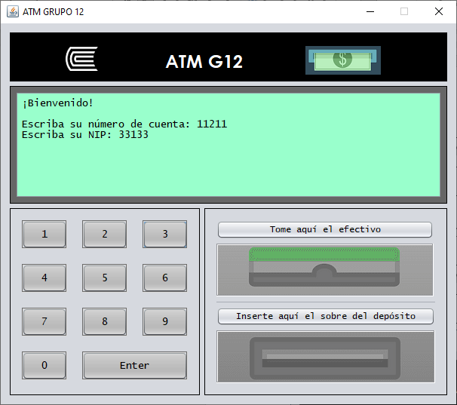

Figura 2. Ingreso de credenciales incorrectas en la interfaz del cajero ATM

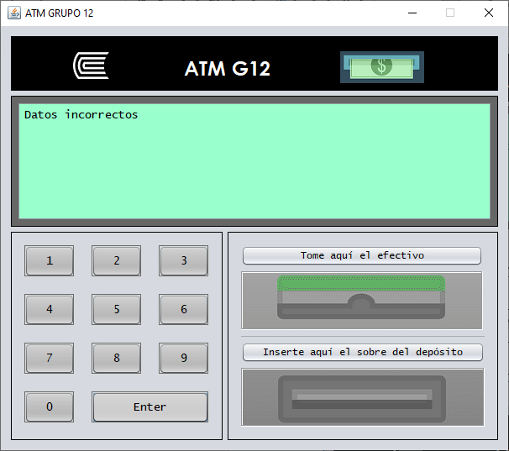

Figura 3. Mensaje “datos incorrectos” al ingresar credenciales inválidas en la interfaz del cajero ATM

* Si el usuario introduce un número de cuenta valido y el NIP correcto para esa cuenta, la pantalla muestra el **menú principal** (figura 5).

|  |  |  |
| --- | --- | --- |
| Credenciales validas  (con 5 dígitos – figura 4) | Número de cuenta | NIP |
| 11111 | 22222 |

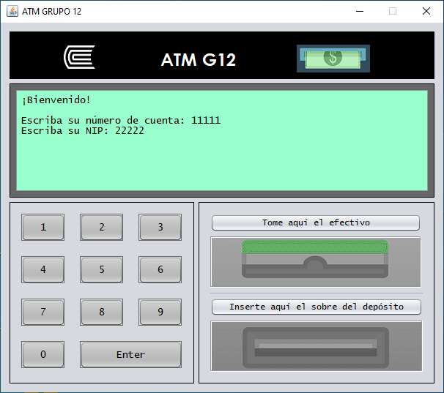

Figura 4. Ingreso de credenciales correctas en la interfaz del cajero ATM

## Prueba 2: Proceso de operaciones: saldo, retiro y depósito en efectivo.

Una vez que el ATM autentica al usuario, el menú principal (figura 5) muestra opciones enumeradas permitiendo tres tipos de transacciones: solicitud de saldo (opción 1), retiro efectivo (opción 2) y depósito de fondos (opción 3). Asimismo; se tiene una opción para que el usuario pueda salir del sistema (opción 4). Por lo tanto; el usuario elegirá si desea realizar una transacción (oprimiendo 1, 2 o 3) o salir del sistema (oprimiendo 4).

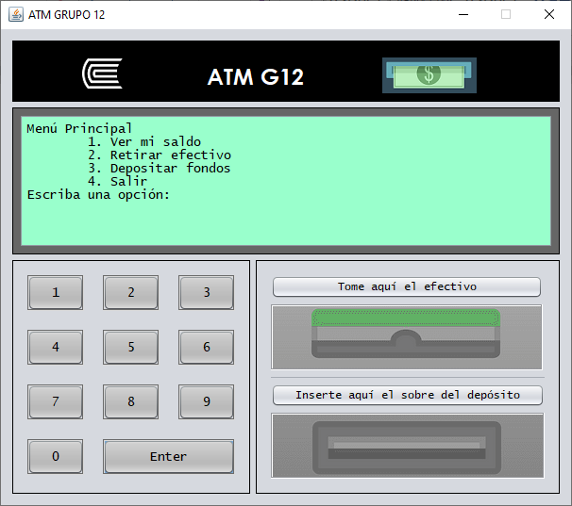

Figura 5. Menú principal correctas en la interfaz del cajero ATM

## Prueba 2.1: Proceso de operación: visualizar el saldo

Si el usuario oprime 1 (figura 6) para solicitar su saldo, la pantalla mostrara el saldo de esa cuenta bancaria (figura 7).

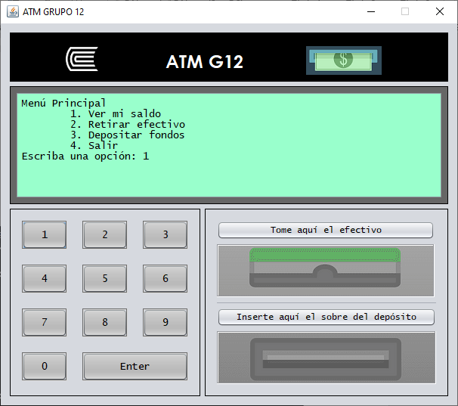

*Figura 6. Menú principal – seleccionando “Ver mi saldo” (opción 1)*

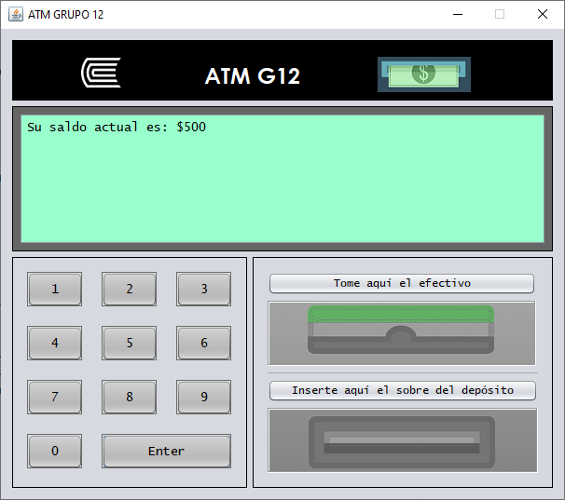

*Figura 7. Menú principal – mostrando “el saldo actual”*

## Prueba 2.2: Proceso de operación: retirar efectivo

Si el usuario oprime 2 (figura 8) para retirar efectivo, la pantalla mostrará el menú retiro (figura 9) que contiene montos de retiro preestablecidos: $20 (opción 1), $40 (opción 2), $60 (opción 3), $100 (opción 4) y $200 (opción 5). El menú también contiene una opción que permite al usuario cancelar la transacción (opción 6).

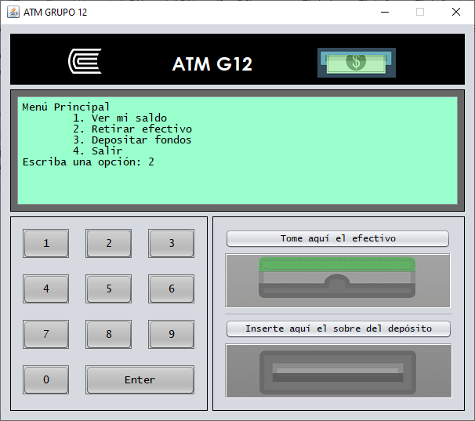

*Figura 8. Menú principal – seleccionando “Retirar efectivo” (opción 2)*

El usuario podrá seleccionar una opción (1 al 6) del “menú retiro” mediante el teclado numérico o interfaz del cajero ATM (figura 9).

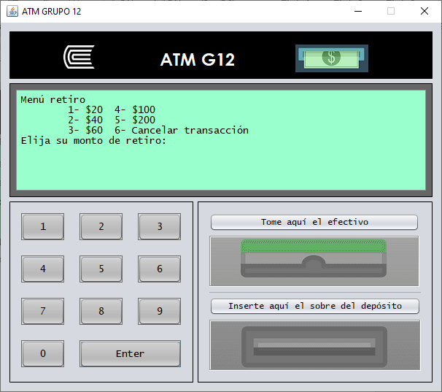

*Figura 9. Menú retiro en la interfaz del cajero ATM*

Si el monto a retirar elegido es mayor que el saldo de la cuenta del usuario, la pantalla muestra un mensaje y pide al usuario que seleccione un monto menor “Saldo insuficiente. Intente con un valor menor” (figura 10). Entonces el ATM regresa al paso 1 – “Menú retiro” (figura 9).

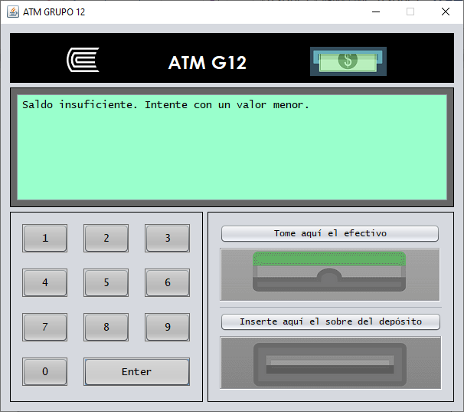

Figura 10. Mensaje “Saldo insuficiente. Intente con un valor menor” en la interfaz del cajero ATM

Si el monto que eligió retirar es menor o igual que el saldo de la cuenta del usuario (monto de retiro aceptable), el ATM carga el monto de retiro al saldo de la cuenta bancaria del usuario; es decir, resta el monto de retiro al saldo de la cuenta del usuario (figura 11). Asimismo, se mostrará en pantalla el mensaje “Retire su efectivo” del dispensador (figura 12).

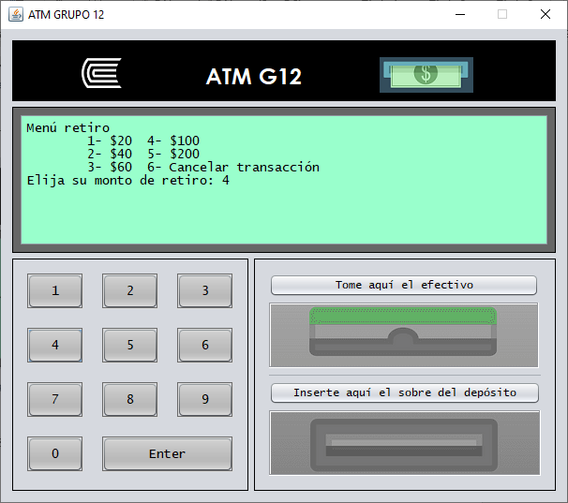

*Figura 11. Menú retiro - seleccionando el retiro de “$ 200” (opción 4)*

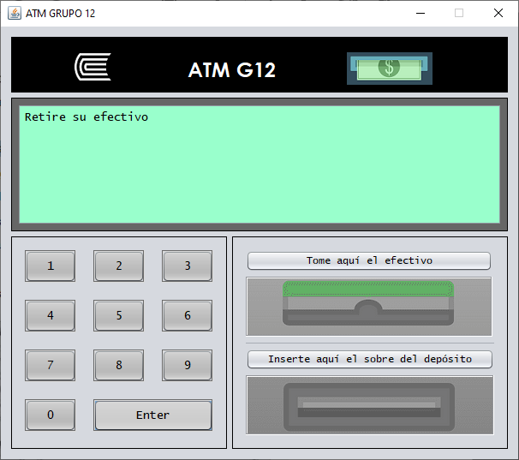

*Figura 12. Mensaje “Retire su efectivo” en la interfaz del cajero ATM*

Si el usuario opta por cancelar la transacción (opción 6 – figura 13), el ATM muestra el menú principal (figura 8) y espera la entrada del usuario.

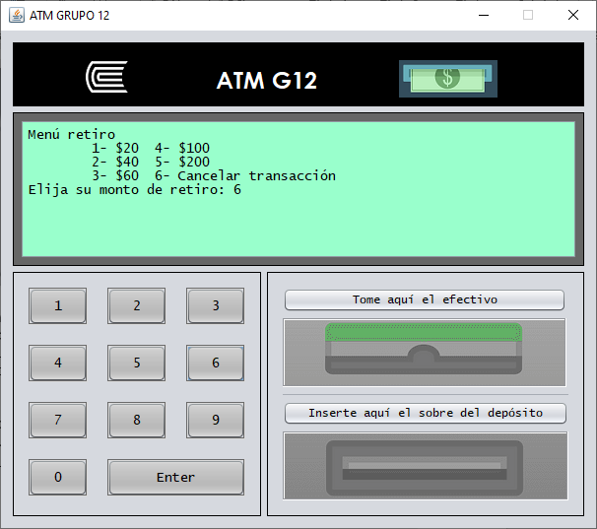

*Figura 13. Menú retiro - seleccionando “Cancelar transacción” (opción 6)*

## Prueba 2.3: Proceso de operación: depositar fondos o efectivo

Si el usuario oprime 3 (figura 14) para depositar fondos o efectivo, la pantalla mostrará un mensaje “Ingrese el monto a depositar $: ” (figura 15), que pide al usuario que introduzca un monto de depósito o que escriba 0 (cero) para cancelar la transacción (figura 17) y luego mostrará mensaje “Operación cancelada” (figura 18).

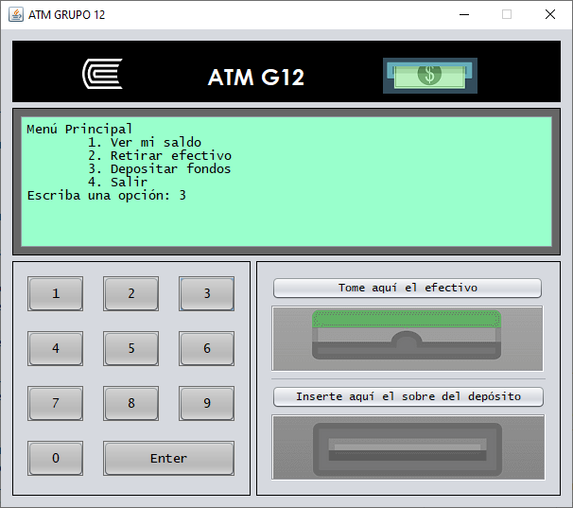

*Figura 14. Menú principal – seleccionando “Depositar fondos” (opción 3)*

Cuando el usuario ingresa un depósito de $ 150 (figura 15), luego se mostrará en pantalla el mensaje “Se depositó el monto correctamente” (figura 16), el ATM carga el monto depositado al saldo de la cuenta bancaria del usuario; es decir, suma el monto depositado ($ 150) al saldo incial ($ 500) de la cuenta del usuario generando un nuevo saldo de ($ 650 - figura 17).

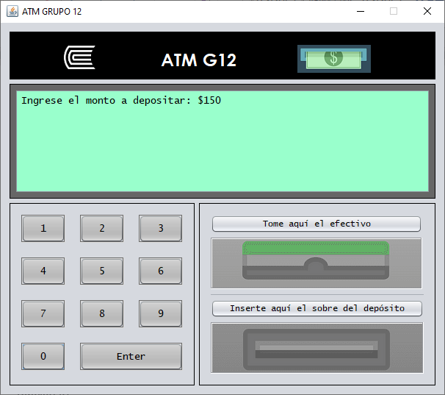

*Figura 15. Ingrese el monto a depositar de del proceso “Depositar fondos” (opción 3)*

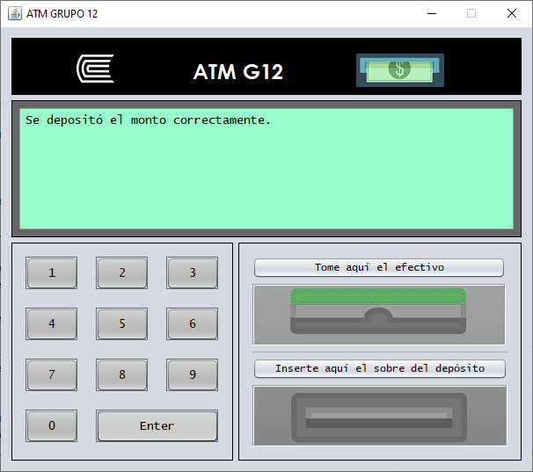

*Figura 16. Mensaje “Se depositó el monto correctamente” en la interfaz del cajero ATM*

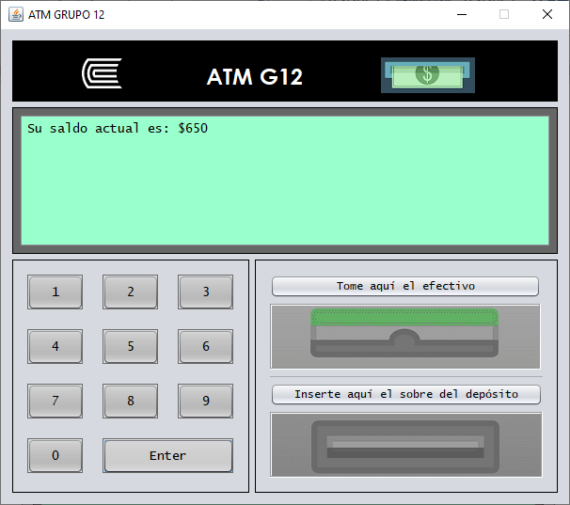

*Figura 17. Menú principal – mostrando “el nuevo saldo actual”*

El usuario podrá cancelar la transacción de depósito de fondos escribiendo el valor 0 (cero – figura 18), luego se mostrará el mensaje “Operación cancelada”, permitiendo al ATM mostrará el “Menú principal” (figura 5) y espera la entrada del usuario.

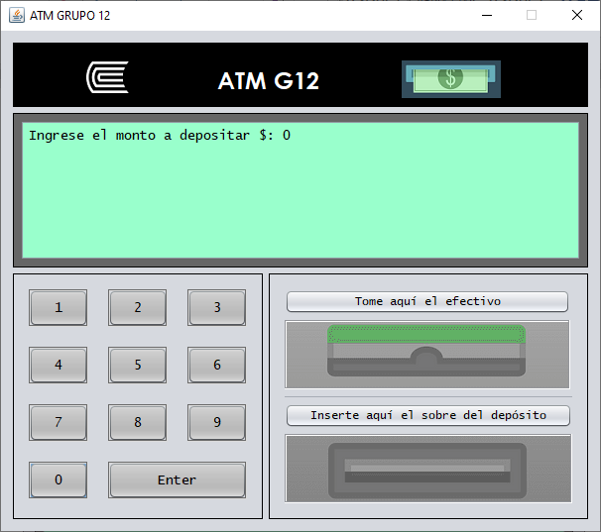

*Figura 18. Ingrese el valor de 0 (cero) para “Cancelar la transacción”*

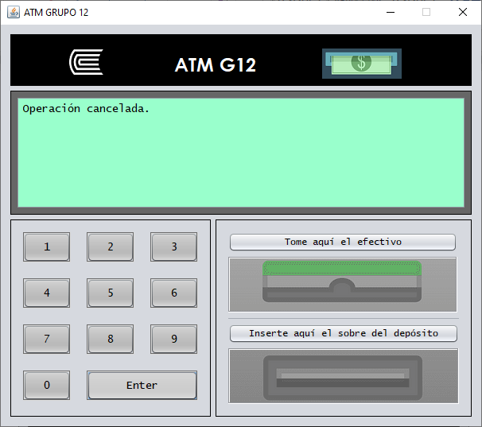

*Figura 19. Mensaje “Operación cancelada” en la interfaz del cajero ATM*

**Prueba 2.4: Proceso de operación: salir del sistema ATM**

Si el usuario oprime 4 (figura 20), le permitirá salir del sistema ATM y mostrándole el mensaje “¡Gracias!, Vuelva pronto” (figura 21), retornado a la pantalla inicial de Bienvenida (figura 1).

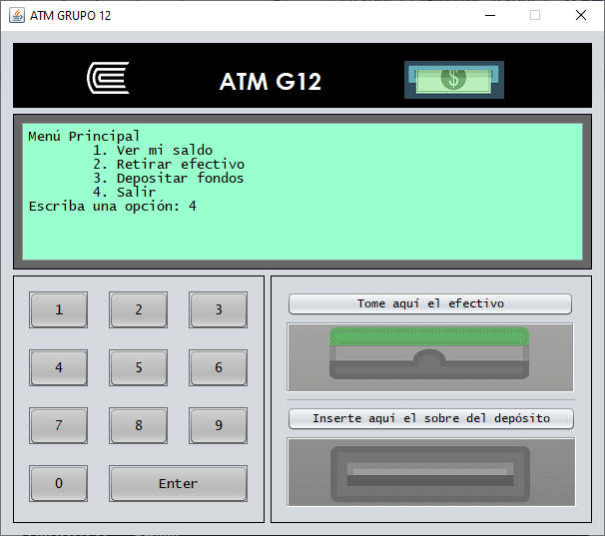

*Figura 20. Menú principal – seleccionando “Salir” (opción 4)*

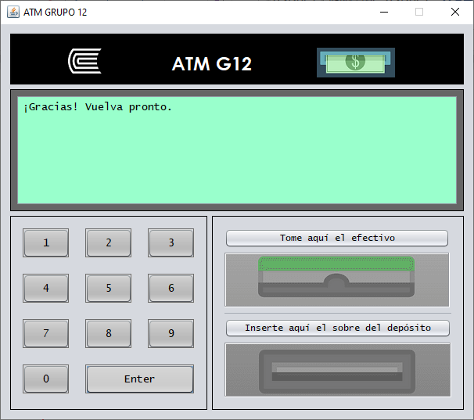

*Figura 21. Mensaje “¡Gracias!, Vuelva pronto” en la interfaz del cajero ATM*

# CONCLUSIONES

# RECOMENDACIONES

# REFERENCIAS

* (21 de abril de 2018). Programación ATS. 89. Programación en Java || Gráficas || Paneles (JPanel) - Creación de un panel. [Youtube] <https://youtu.be/_FhKqDj95g0>
* (03 de octubre de 2017). La Geekipedia De Ernesto. Curso Java desde cero #42 | Proyecto Final - Interfaz de Bienvenida. [Youtube] <https://www.youtube.com/watch?v=fMZWGDQZknQ>
* Torres, M. (09 de abril de 2014). Yo Soy Dev. Herramientas básicas para desarrollar GUI en Java. [Website] <https://yosoy.dev/herramientas-basicas-para-desarrollar-gui-en-java/>